Brandenburgische Engineering Akademie (BREAK): Moderne Wege in die Welt der Technik – von Frauen für Frauen
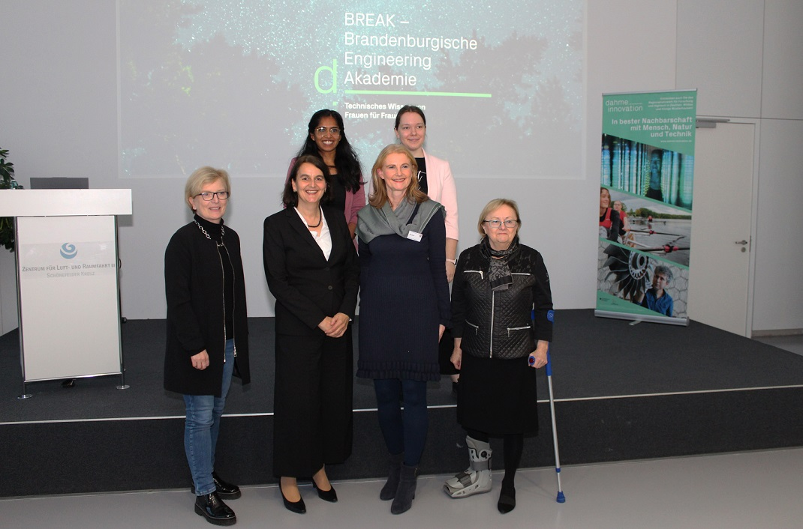
Bildunterschrift: Stellten gemeinsam die Brandenburgische Engineering Akademie 2023 von dahme_innovation vor (v.l.n.r): Prof. Dr. Ulrike Tippe (TH Wildau), Dr. Renate Weisse (Patentanwaltskanzlei Weisse), Vinothega Chandiran-Mahler (TITUS Research GmbH), Susanne Rieckhof (Vize-Landrätin LDS/ BREAK-Schirmherrin), Elisa Czerski (N Robotics GmbH) und Prof. Dr. Monika Bauer (ehem. Fraunhofer PYCO / BTU Cottbus).
Bild: Wirtschaftsförderung Dahme-Spreewald / Kristin Schiller
Subheadline: Netzwerk dahme_innovation
Teaser:
„Technisches Wissen von Frauen für Frauen“ – unter diesem Motto lädt das Regionalnetzwerk dahme_innovation vom 19. bis 23. Juni 2023 Absolventinnen, Berufstätige und Fachfrauen aus dem nordostdeutschen Raum erstmalig zur Brandenburgischen Engineering Akademie (BREAK) nach Wildau ein.
Text:
„Technisches Wissen von Frauen für Frauen“ – unter diesem Motto lädt das Regionalnetzwerk dahme_innovation vom 19. bis 23. Juni 2023 Absolventinnen, Berufstätige und Fachfrauen aus dem nordostdeutschen Raum erstmalig zur Brandenburgischen Engineering Akademie (BREAK) nach Wildau ein. Ob KI, Additive Manufacturing oder Grid Management – für (angehende) Ingenieurinnen bietet sich im Rahmen verschiedener Veranstaltungsformate die Möglichkeit, ihr Wissen zu vertiefen sowie sich mit anderen Ingenieurinnen aus Industrie und Forschung auszutauschen.
„Mit der Brandenburgischen Engineering Akademie (BREAK) möchten wir die Anpassung an neue Technologien, Netzwerke, den (Wieder-)Einstieg in den Beruf und weitere Perspektiven für Ingenieurinnen fördern“, erläutert Susanne Rieckhof, Vize-Landrätin des Landkreises Dahme-Spreewald und Schirmherrin der Akademie.
„Ich freue mich sehr, dass das Regionalnetzwerk dahme_innovation unter Federführung der Wirtschaftsförderungsgesellschaft Dahme-Spreewald sich mit BREAK dafür engagiert, Ingenieurinnen auf ihrem akademischen und beruflichen Weg zu unterstützen, den Anteil von Frauen in Ingenieurberufen zu erhöhen und somit den Fachkräftemarkt zu stärken.“
Fünftägige Akademie im Sommer 2023
Über 20 Kurse und Workshops vermitteln während der fünftägigen Akademie im Sommer 2023 wichtige Fachkompetenzen und laden zum Austausch über persönliche Berufswege ein. Ergänzt wird das Angebot durch Veranstaltungen zu den Themen Gehaltsverhandlungen, Selbstmarketing oder Altersvorsorge. „Nach wie vor ist der Anteil an Frauen in technischen Berufen leider zu gering. Im Bereich der Maschinen- und Fahrzeugtechnikberufe beispielsweise beträgt der Frauenanteil aktuell lediglich knapp 10 Prozent.
„Mit BREAK möchten wir Frauen in einem männerdominierten Umfeld empowern und vernetzen. So aktivieren wir gemeinsam ungeahnte MINT-Potenziale“, ergänzt Dr. Renate Weisse, Patentanwältin bei der Berliner Patentanwaltskanzlei Weisse und zugleich Ideengeberin für BREAK sowie Mitglied des siebenköpfigen Kuratoriums.
Breites Angebot zur Vertiefung des Wissens
In einer kompakten Woche mit parallelen Halbwochenkursen, Workshops und Fachvorträgen, Karrieremesse, Betriebsbesichtigungen und Netzwerkveranstaltungen rund um den Technologie- und Wissenschaftspark Wildau können die Teilnehmerinnen ihr Wissen in einer Vielzahl von Themenbereichen vertiefen.
„BREAK bietet Raum zum Lernen, Lehren, Austauschen und natürlich auch zum Netzwerken. Mit unserem Angebot decken wir genau die Schwerpunkte ab, die aktuell auf dem Arbeitsmarkt besonders gefragt sind“, erklärt Prof. Dr. Ulrike Tippe, Präsidentin der Technischen Hochschule Wildau und ebenfalls Mitglied des Kuratoriums. „Von IT-Kenntnissen im Bereich Python über energietechnische Themen wie Power-to-Gas-Technologien oder Energy Storage bis hin zu Triebwerkstechnik, additiver Fertigung oder autonomem Fahren – die Teilnehmerinnen können sich ihren jeweiligen Schwerpunkt nach ihren Stärken und Interessen auswählen.“
Erste Gespräche mit Unternehmen haben gezeigt, dass die Veranstalter mit der Brandenburgischen Engineering Akademie den Nerv der Zeit treffen. „Insbesondere in herausfordernden Zeiten wie diesen sind alle innovativen Kräfte gefragt. Wir können es uns nicht leisten, einen enormen Teil des Fachkräftepotentials brach liegen zu lassen – deshalb ist es mir ein wichtiges Anliegen, Frauen auf ihrem beruflichen Weg den Rücken zu stärken. Die Brandenburgische Engineering Akademie ist dafür ein wichtiger Baustein“, so Elisa Czerski, Geschäftsführerin des Mitte 2021 gegründeten Robotikunternehmens N Robotics GmbH.
Weitere Angebote willkommen
Ingenieurinnen, die die Brandenburgische Engineering Akademie vom 19. Juni bis 23. Juni 2023 in Wildau mit einem Kurs, Vortrag oder Workshop unterstützen möchten, sind herzlich eingeladen, ihre Themenvorschläge bei den Veranstaltern einzureichen. Alle Informationen dazu sind unter http://www.dahme-innovation.de zu finden. Bei Rückfragen steht das Kuratorium gern jederzeit per E-Mail unter break@dahme-innovation.de zur Verfügung.
Fachliche Ansprechperson:
Kristin Schiller
Presse- und Öffentlichkeitsarbeit
Wirtschaftsförderungsgesellschaft Dahme-Spreewald mbH
Freiheitstraße 120 B, 15745 Wildau
Tel.: +49 3375 52 38 25
E-Mail: schiller@wfg-lds.de

Ansprechpersonen Externe Kommunikation TH Wildau:
Mike Lange / Mareike Rammelt
TH Wildau
Hochschulring 1, 15745 Wildau
Tel. +49 (0)3375 508 211 / -669
E-Mail: presse@th-wildau.de

